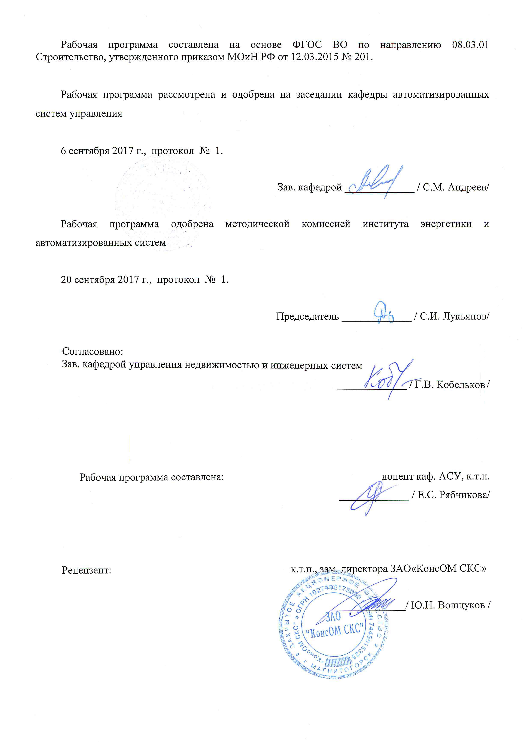

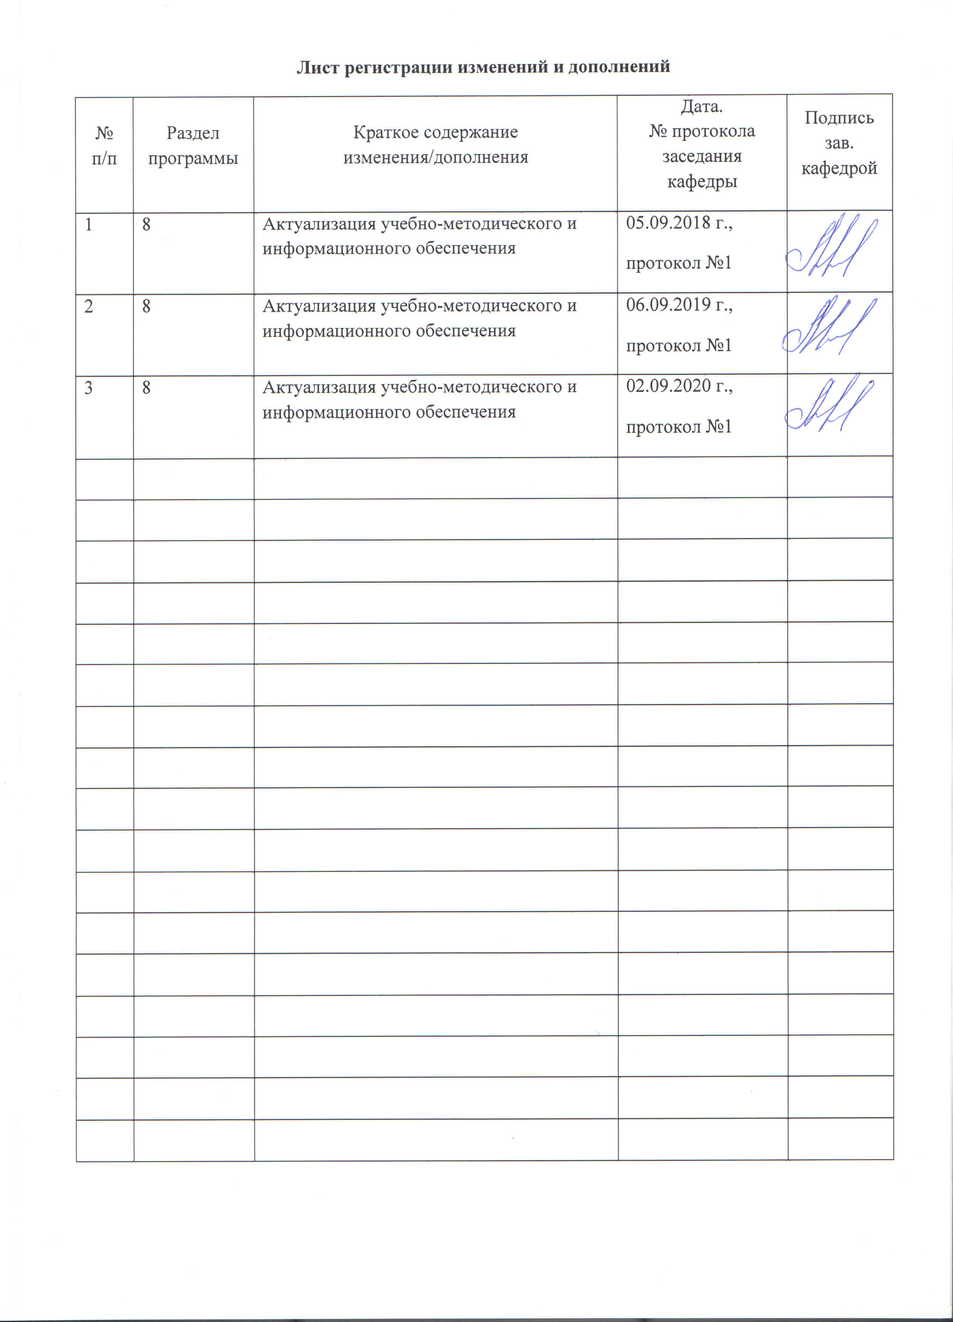

1 Цели освоения дисциплины
Целями освоения дисциплины «Автоматизация систем ТГВ» являются знакомство студентов с принципами автоматического управления, структурой и примерами систем автоматического регулирования, элементами систем с точки зрения физических принципов их работы и конкретной технической реализации; выработка у будущих специалистов умения разбираться в принципах и технике автоматического управления технологическими процессами и агрегатами, способности сформулировать задачи автоматизации объектов и иметь общее представление о решении этих задач; освоение студентами теоретических основ и практических навыков построения АСУ ТП, современных средств автоматического контроля технологических параметров, разработки автоматических систем регулирования.
Задачи дисциплины:
- научить основным способам решения задач автоматизации ТГСВ, их конкретной технической реализации;
- привить навыки чтения схем автоматизации.

2 Место дисциплины в структуре образовательной программы подготовки бакалавра
Дисциплина Б1.В.ДВ.07.01 «Автоматизация систем ТГВ» входит в вариативную часть блока 1 образовательной программы.
Для изучения дисциплины необходимы знания (умения, владения), сформированные в результате изучения следующих дисциплин:
- Б1.Б.12 Начертательная геометрия и компьютерная графика;
- Б1.В.ДВ.06.01Основы метрологии, стандартизации, сертификации и контроля качества;
- Б1.В.07 Отопление;
- Б1.В.08 Вентиляция;
- Б1.В.ДВ.10.01 Насосы, вентиляторы и компрессоры в системах ТГВ;
- Б1.В.ДВ.10.02 Насосное и воздуходувное оборудование
- Б1.В.12 Централизованное теплоснабжение;
- Б1.В.13 Кондиционирование воздуха и холодоснабжение зданий;
- Б1.В.10 Газоснабжение.
Перед началом изучения дисциплины студент должен обладать следующими знаниями, умениями и навыками:
владеть:
- основами современных методов проектирования и расчета систем инженерного оборудования зданий, сооружений, населенных мест и городов;
- методиками расчета и подбора насосного оборудования;
- методами проектирования системы и схемы теплогазоснабжения и вентиляции здания с учетом существующих современных требований и в соответствии с требованиями действующих норм и стандартов;
- методами выбора систем и схем теплогазоснабжения и вентиляци, методиками проектирования и расчета сооружений, приемами оформления проектной, изыскательской монтажной документации;
знать:
- основы метрологии, включая понятия, связанные с объектами и средствами измерения, закономерности формирования результата измерения, состав работ и порядок проведения инженерного обследования зданий и сооружений различного назначения;
- специфику, основные направления и перспективы развития современной вычислительной техники и ее применения в эксплуатации систем ТГСВ;
- основные направления и перспективы развития систем климатизации, тепло- газоснабжения сооружений и населенных мест и городов, элементы этих систем, современное оборудование и методы их проектирования, а также эксплуатацию и реконструкцию этих систем;
- основные направления и перспективы развития систем теплогазоснабжения и вентиляции зданий, сооружений и населенных мест и городов, элементы этих систем, современное оборудование и методы их проектирования, а также эксплуатацию и реконструкцию этих систем;
- конструкции насосов и воздуходувок; насосные станции водоснабжения и водоотведения; воздуходувные станции, арматуру и вспомогательное оборудование; электроснабжение насосных станций; принципы автоматизации работы насосных станций; эксплуатация насосных станций;
уметь:
- выбирать типовые схемные решения систем теплогазоснабжения, климатизации зданий, населенных мест и городов.

3 Компетенции обучающегося, формируемые в результате освоения дисциплины, и планируемые результаты обучения
В результате освоения дисциплины «Автоматизация систем ТГВ» обучающийся должен обладать следующими компетенциями:

Структурный  элемент  компетенции | Планируемые результаты обучения
ПК-3 Способностью проводить предварительное технико-экономическое обоснование проектных решений, разрабатывать проектную и рабочую техническую документацию, оформлять законченные проектно-конструкторские работы, контролировать соответствие разрабатываемых проектов и технической документации заданию, стандартам, техническим условиям и другим нормативным документам
Знать | - устройство и основные принципы действия датчиков и вторичных приборов контроля основных технологических параметров, а также регулирующей аппаратуры в системах ТГСВ; основные принципы проектирования функциональных схем автоматизации;  - особенности автоматизации систем ТГСВ; типовые проектные решения по автоматизации индивидуального теплового пункта, систем газоснабжения и газораспределения, приточной камеры вентиляции;  - требования, предъявляемые к проектам по автоматизации систем ТГСВ любого типа; нормативную документацию по проектированию функциональных схем автоматизации;
Уметь | - читать и понимать функциональные схемы автоматизации систем ТГСВ;  - контролировать соответствие функциональных схем автоматизации систем ТГСВ требованиям государственного стандарта;  - разрабатывать технико-обоснованные концептуальные проектные решения по автоматизации систем ТГСВ;
Владеть | - навыками использования типовых технических средств при проектировании простых контуров управления основными технологическими параметрами процессов ТГСВ;  - навыками междисциплинарного применения ранее полученных знаний по технологии теплогазоснабжения и вентиляции зданий при подготовке проектов по автоматизации систем ТГСВ;  - навыками применения решений по автоматизации технологических процессов при проектировании и эксплуатации систем ТГСВ.

4 Структура и содержание дисциплины
Общая трудоемкость дисциплины составляет 3 зачетные единицы, 108 акад. часов, в том числе:
– контактная работа – 10,4 акад. часов:
– аудиторная – 10 акад. часа;
– внеаудиторная –0,4 акад. час;
– самостоятельная работа – 93,7 акад. часа;
– подготовка к зачету –3,9 акад. часа.

Раздел/ тема  дисциплины | Курс | Аудиторная  контактная работа  (в акад. часах) |  |  | Самостоятельная работа (в акад. часах) | Вид самостоятельной  работы | Форма текущего контроля успеваемости и  промежуточной аттестации | Код и структурный  элемент  компетенции
Раздел/ тема  дисциплины | Курс | лекции | лаборат.  занятия | практич. занятия
Раздел 1. Основы автоматического регулирования процессов | 5 |  |  |  |  |  |  | ПК-3: зв
1.1. Классификация систем автоматизации |  | - | - | - | 4 | Самостоятельное изучение учебной литературы, конспекта лекции.  Подготовка к собеседованию. | Устный опрос
1.2. Понятия и определения теории автоматического управления |  | - | - | - | 4 |  | Устный опрос
1.3. Классификация САР |  | - | - | - | 4 |  | Устный опрос
1.4. Основные принципы управления САР |  | - | - | - | 4 |  | Устный опрос
1.5. Статические и динамические характеристики объекта управления |  | - | - | - | 4 | Самостоятельное изучение учебной литературы, подготовка к лабораторным занятиям | Устный опрос  Лабораторная работа, тестирование
1.6. Локальные системы автоматического управления технологическими параметрами |  | 0,5 | - | - | 4 |  | Устный опрос  Лабораторная работа
Итого по разделу |  | 0,5 | - | - | 24 |  | Тестирование
Раздел 2. Технические средства автоматизации | 5 |  |  |  |  |  |  | ПК-3: зв
2.1. Общие сведения об измерениях и измерительной технике |  | - | - | - | 4 | Самостоятельное изучение учебной литературы, конспекта лекции.  Подготовка к собеседованию. | Устный опрос.
2.2. Автоматизированный контроль параметров технологических процессов |  | - | 2 | - | 16 | Самостоятельное изучение учебной литературы, подготовка к лабораторным занятиям | Устный опрос  Лабораторные работы, тестирование
2.3. Усилительно-преобразующие устройства |  | - | - | - | 4 | Самостоятельное изучение учебной литературы, конспекта лекции. | Устный опрос.
2.4. Задающие устройства |  | - | - | - | 4 |  | Устный опрос.
2.5. Исполнительные механизмы |  | - | - | - | 4 |  | Устный опрос.
2.6. Регулирующие органы |  | - | - |  | 4 |  | Устный опрос.
Итого по разделу |  | - | 2 | - | 36 |  | Тестирование
Раздел 3. Автоматизированное регулирование процессов теплогазоснабжения и вентиляции | 5 |  |  |  |  |  |  | ПК-3: зув
3.1. Дистанционное управление и основы телемеханики |  | - | - | - | 4 | Самостоятельное изучение учебной и научной литературы. | Устный опрос
3.2. Основы проектирования схем автоматизации |  | 0,5 | - | - | 4 | Самостоятельное изучение учебной и научной литературы. | Устный опрос
3.3. Схемы автоматического регулирования типовых технологических параметров |  | - | - | 2 | 6 | Самостоятельное изучение учебной и научной литературы. Подготовка к практическому занятию. | Устный опрос, отчет по практической работе
3.4. Автоматизация систем теплогазоснабжения и кондиционирования микроклимата |  | 1 | - | 4/2И¹ | 13,7 | Самостоятельное изучение учебной и научной литературы. Подготовка к практическому занятию. | Устный опрос, отчет по практической работе.
3.5. АСУ и диспетчеризация объектов теплогазоснабжения и вентиляции |  | - | - | - | 6 | Самостоятельное изучение учебной и научной литературы. | Устный опрос
Итого по разделу |  | 1,5 | - | 6/2И¹ | 33,7 |  | Тестирование
Итого по дисциплине: |  | 2 | 2 | 6/2И¹ | 93,7 |  | 1 контрольная работа, зачет

5 Образовательные технологии

Для реализации предусмотренных видов учебной работы в качестве образовательных технологий в преподавании дисциплины «Автоматизация систем ТГВ» используются традиционная и модульно-компетентностная технологии.
Передача необходимых теоретических знаний и формирование основных представлений по курсу «Автоматизация систем ТГСВ» происходит с использованием мультимедийного оборудования.
В ходе проведения лекционных занятий предусматривается использование электронного демонстрационного материала.
Лекционный материал закрепляется в ходе лабораторных и практических работ, на которых выполняются групповые или индивидуальные задания по пройденной теме.
Самостоятельная работа стимулирует студентов к самостоятельной проработке в процессе выполнения контрольных работ, а также в процессе подготовки к устному опросу, тестированию и итоговой аттестации.
В ходе проведения лекционных занятий предусматриваются встречи с представителями проектных и обслуживающих предприятий: АО «Магнитогорский Гипромез», АО «Магнитогорскгражданпроект», ПАО «ММК», ООО «Трест Магнитострой», МП трест «Теплофикация», ООО «ПКП «Промез», ОАО «Газпром газораспределение Челябинск»; предполагаемые темы встреч: «Инновации в области контрольно-измерительной техники», «Современные технологии автоматизации систем теплогазоснабжения и вентиляции», «Проблемы управления системами теплогазоснабжения и вентиляции и пути их решения».

6 Учебно-методическое обеспечение самостоятельной работы обучающихся

По дисциплине «Автоматизация систем ТГВ» предусмотрена аудиторная и внеаудиторная самостоятельная работа обучающихся.
Аудиторная самостоятельная работа студентов предполагает выполнение и защиту лабораторных работ, решение контрольных задач.

Перечень  лабораторных работ | Вопросы к защите
Измерение расхода  газа | - Какие сужающие устройства называются стандартными и при каких условиях возможно их применение для измерения расхода?  - Как измерить расход воздуха по методу переменного перепада давления на сужающем устройстве?  - Как измерить расход воздуха по методу постоянного перепада давления?  - Как измерить расход воздуха по динамическому давлению?  Какие единицы измерения приняты для расхода в системе СИ?
Измерение уровня жидкости | - Принцип действия и устройство пьезометрического уровнемера.  - Какие поправки необходимо учитывать при определении уровня?  - В каких случаях вводится поправка ${Δh}_{l}$, учитывающая вертикальный градиент давления?  - Почему диаметр трубки для продувки выбирают по возможности наибольшим?  - Каким должен быть расход газа или воздуха, вдуваемого под слой жидкости?  - Каков принцип измерения плотности жидкости на данной установке?  Почему нельзя устанавливать очень малый расход воздуха?
Измерение уровня сыпучих материалов | - Что такое слеживаемость, и каких видов она бывает?  - Какими основными свойствами обладают сыпучие материалы?  - Принцип действия уровнемеров, основанных на различии плотностей сыпучего материала.  - Принцип действия акустических методов.  Принцип действия зондового метода, реализованного в лабораторной работе
Поверка вторичного прибора Диск-250, магнитоэлектрического логометра Ш-4540/1 и прибора А-566 | - Каковы особенности методики проведения вторичного прибора Диск-250М?  - Что такое основная и дополнительная погрешность прибора?  - Какие погрешности необходимо рассчитать для того, чтобы сделать вывод о результатах поверки?  - Для чего выполняют поверку прибора и что понимают под классом точности прибора?  - Какие существуют виды поверок?  - Перечислить метрологические характеристики средств измерений.  - Что относится к неметрологическим характеристикам СИ?  - Отчет по шкале прибора с пределами измерений 0 – 10 А и равномерной шкалой составил 2,5 А. Оценить пределы допустимой абсолютной погрешности этого отсчета при использовании различных СИ с КТ: 0,02/0,01; и 0,5
Поверка автоматического потенциометра КСП-3 и милливольтметра. | - Какие существуют методы измерения температуры?  - На чём основано действие термометров сопротивления?  - Какие материалы используют для изготовления термометров сопротивления?  - Какие приборы применяют в комплекте с термометрами сопротивления?  - Какие виды погрешностей вы знаете?  - Для чего выполняют поверку прибора и что понимают под классом точности прибора?  - Приведите основные виды поверок.  - Амперметр с пределом измерения 10 А показал при измерениях ток 5,3 А при его действительном значении 5,23 А. Определите абсолютную, относительную и относительную приведенную погрешности.
Поверка термопар | - На каких явлениях основано действие термоэлектрических термометров?  - Почему при подсоединении термопары к измерительному прибору, пользуются компенсационными проводами?  - Как вводится поправка на температуру свободных концов термопары в автоматических и переносных потенциометрах, милливольтметрах?  - Для каких термопар невозможно применение компенсационных проводов для введения поправки?  - Пределы измерений стандартных термоэлектрических термометров?  - При измерении температуры в печи с помощью хромель-алюмелевой термопары (тип K) вольтметр показал 7,418 мВ. Температура холодного спая была стабилизирована на уровне 30°С. Пользуясь градуировочной таблицей для данной термопары, определить температуру Tx в печи.
Преобразователи давления серии МЕТРАН | - Тензометрический метод измерения давления.  - Как соединяется преобразователь давления со вторичным прибором?  - Принцип действия преобразователя серии Метран.  - Характеристик и устройство датчиков Метран-22, Метран-100 и Метран-150.
Экспериментальное определение статической и динамической характеристик объекта управления | - Статическая характеристика ОУ. Виды статических характеристик.  - Коэффициент передачи объекта. Метод определения.  - Что такое передаточная функция объекта?  - Как подразделяются ОУ по виду кривых разгона?  - Какие количественные оценки динамических свойств объекта вы знаете? Приведите формулы.
Определение качественных показателей работы системы автоматического регулирования | - Понятие качество применительно к САУ.  - Структурная схема САУ вашего варианта.  - Дайте определения прямым показателям качества.  Какие показатели применяют для оценки качества колебательных процессов?
«Автоматизация систем теплогазоснабжения и вентиляции» АТГСВ-09-11ЛР-01 | - Статические и динамические характеристики вентилятора  - Характеристики автоматизированной заслонки  - Статическая и динамические характеристики нагревателя  - Тарировка измерительной диафрагмы.  - Регулирование давления путем управления вентилятором  - Регулирование расхода путем управления вентилятором  - Регулирование температуры путем управления вентилятором  - Регулирование давления путем управления заслонкой  - Регулирование расхода путем управления заслонкой  - Регулирование температуры путем управления заслонкой  - Регулирование температуры путем управления нагревателем

Перечень тем практических занятий
- Проектирование локальных контуров управления
- Заполнение спецификации оборудования
- Функциональная схема автоматизации индивидуального теплового пункта
- Функциональная схема автоматизации приточной камеры вентиляции
- Функциональная схема автоматизации газораспределительной станции

7 Оценочные средства для проведения промежуточной аттестации

а) Планируемые результаты обучения и оценочные средства для проведения промежуточной аттестации:

Структурный элемент компетенции | Планируемые результаты обучения | Оценочные средства
ПК-3 Способностью проводить предварительное технико-экономическое обоснование проектных решений, разрабатывать проектную и рабочую техническую документацию, оформлять законченные проектно-конструкторские работы, контролировать соответствие разрабатываемых проектов и технической документации заданию, стандартам, техническим условиям и другим нормативным документам
Знать | - устройство и основные принципы действия датчиков и вторичных приборов контроля основных технологических параметров, а также регулирующей аппаратуры в системах ТГСВ; основные принципы проектирования функциональных схем автоматизации;  - особенности автоматизации систем ТГСВ; типовые проектные решения по автоматизации индивидуального теплового пункта, систем газоснабжения и газораспределения, приточной камеры вентиляции;  - требования, предъявляемые к проектам по автоматизации систем ТГСВ любого типа; нормативную документацию по проектированию функциональных схем автоматизации; | - Перечень теоретических вопросов к зачету:  - Основные понятия и определения автоматики.  - Нарисовать схему классификации систем автоматизации и пояснить назначение каждой из них.  - Нарисовать структурную схему САУ и пояснить назначение ее основных элементов.  - Привести различные виды классификации САР.  - Пояснить разомкнутый принцип управления САР.  - Пояснить замкнутый принцип управления САР.  - Что понимают под устойчивостью? Привести примеры устойчивого, неустойчивого и нейтрального объекта.  - Пояснить понятие статических и астатических объектов управления.  - Что собой представляет ступенчатое входное возмущение и какая характеристика получается при этом на выходе объекта управления?  - Что собой представляет импульсное входное возмущение и какая характеристика получается при этом на выходе объекта управления?  - Что собой представляет синусоидальное входное возмущение и какая характеристика получается при этом на выходе объекта управления?  - Что такое кривая разгона? Пояснить также с помощью рисунка. Какие характеристики объекта можно определить по кривой разгона?  - Что такое время запаздывания и как оно определяется по кривой разгона ОУ?  - Что такое постоянная времени и как она определяется по кривой разгона ОУ?  - Что такое коэффициент передачи и как он определяется по кривой разгона ОУ и по статической характеристике ОУ? Какова его размерность?  - Что собой представляет статическая характеристика ОУ? Пояснить с помощью рисунка.  - Как по виду переходного процесса ОУ определить параметры τр1 и τр2 ? Что характеризуют эти параметры?  - Как по виду переходного процесса ОУ определить статическую и динамическую ошибки регулирования?  - Что такое перерегулирование и как оно определяется по виду переходного процесса?  - Что такое степень затухания и как она определяется по виду переходного процесса? Какая степень затухания считается удовлетворительной?  - Пропорциональный закон регулирования – формула, достоинства и недостатки.  - Интегральный закон регулирования – формула, достоинства и недостатки.  - ПИ-закон регулирования – формула, основные особенности.  - ПИД-закон регулирования – формула, основные особенности.  - Понятие средства измерения. Что относится к средствам измерения?  - Какими бывают измерения в зависимости от получения результата?  - Что такое метод измерения и каким он может быть?  - Привести классификацию погрешностей.  - Что такое абсолютная, относительная и приведенная погрешности? Привести формулы.  - Что такое класс точности прибора?  - Классификация контрольно-измерительных приборов.  - Составные части КИП.  - Погрешности КИП.  - Усилительно-преобразующие устройства: назначение и классификация.  - Задающие устройства: назначение и классификация.  - Исполнительные механизмы: назначение и классификация.  - Регулирующие органы: назначение и классификация.  - Методы и средства измерения температуры.  - Измерение давления.  - Измерение расхода.  - Измерение перемещений.  - Измерение уровня жидкостей.  - Измерение уровня сыпучих материалов.  - Привести классификацию и назначение схем автоматизации.  - Что собой представляет функциональная схема автоматизации? Для чего она служит?  - ГОСТ «Приборы и средства автоматизации. Обозначения условные в схемах автоматизации технологических процессов» (уметь объяснить назначение приборов, предложенных преподавателем).  - Условные обозначения технологических объектов, приборов и средств автоматизации на схеме автоматизации.  - Условные обозначения запорной аппаратуры и исполнительных механизмов на схеме автоматизации.  - Условные обозначения учебных документов и рода сигнала на схеме автоматизации.  - Условные обозначения технологических объектов и среды, транспортируемой по трубопроводам на схеме автоматизации.  - Расположение приборов в прямоугольнике средств автоматизации.  - Какие особенности управления характерны для систем вентиляции?  - Какие особенности управления характерны для систем кондиционирования воздуха?  - Какие особенности управления характерны для систем холодильных установок?  - Какие особенности управления характерны для систем управления тепловых станций?  - Какие особенности управления характерны для систем управления теплоподготовительными установками ТЭЦ и котельными?  - Какие особенности управления характерны для систем управления насосных подстанций?  - Какие особенности управления характерны для систем горячего водоснабжения?  - Какие особенности управления характерны для водяных систем отопления?  - Какие особенности управления характерны для систем воздушного отопления и воздушных тепловых завес?  - Какие особенности управления характерны для котельных установок. САР процессов в котлах?  - Какие особенности управления характерны для систем топливоподготовительных установок?  - Какие особенности управления характерны для ГРС (газораспределительных станций)?  - Какие особенности управления характерны для газоиспользующих установок?
Уметь | - читать и понимать функциональные схемы автоматизации систем ТГСВ;  - контролировать соответствие функциональных схем автоматизации систем ТГСВ требованиям государственного стандарта;  - разрабатывать технико-обоснованные концептуальные проектные решения по автоматизации систем ТГСВ; | Примеры практических заданий для зачета:  - Расшифровать графическое и буквенное обозначение функциональных признаков заданных приборов.  - Расшифровать цифровое обозначение трубопроводов.  - Описать работу заданного локального контура управления технологическим параметром:  - 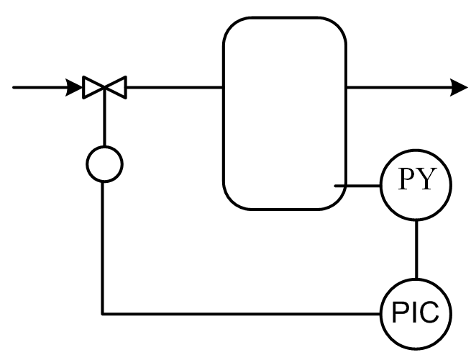
Владеть | - навыками использования типовых технических средств при проектировании простых контуров управления основными технологическими параметрами процессов ТГСВ;  - навыками междисциплинарного применения ранее полученных знаний по технологии теплогазоснабжения и вентиляции зданий при подготовке проектов по автоматизации систем ТГСВ;  - навыками применения решений по автоматизации технологических процессов при проектировании и эксплуатации систем ТГСВ. | - Нарисовать структурную схему типовой системы автоматического регулирования и пояснить назначение ее основных элементов.  - Построить структурную схему замкнутой системы автоматического регулирования с одной регулируемой величиной.  - Построить структурную схему разомкнутой системы автоматического регулирования с одной регулируемой величиной.  - Построить структурную схему САР по каналу возмущающего воздействия  - По заданной статической характеристике объекта управления определить зависимость коэффициента передачи объекта управления от входного воздействия.  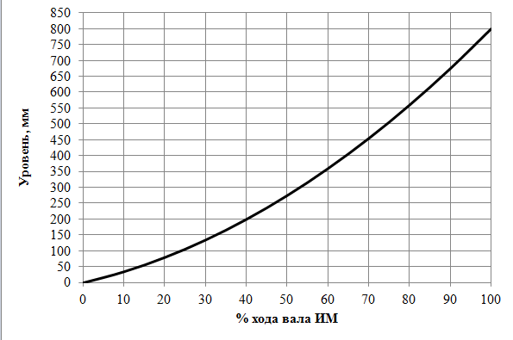  - По заданной кривой разгона статического объекта управления определить динамические параметры объекта управления.  - По заданной кривой разгона астатического объекта управления определить время запаздывания.  - По заданному переходному процессу в системе управления определить прямые показатели качества системы управления.  Примерный перечень практических задач:  - Следует ли производить переградуировку радиоактивного уровнемера, если он был отградуирован на воде, а затем возникла необходимость измерить уровень жидкого хлора?  - Какой тип электромагнитного расходомера (с переменным или постоянным магнитным полем) необходимо применить для измерения расхода раствора щелочи?  - Через один и тот же электромагнитный расходомер пропускали вначале раствор HCl проводимостью 80 См/м со средней скоростью 10 м/с, а затем пропускали раствор КОН проводимостью 40 См/м со средней скоростью 20 м/с. Будет ли ЭДС, наводимая между электродами, в обоих случах одинакова?  - Термокондуктометрический газоанализатор, отградуированный для определения СО₂ (шкала от 0% до 50%), проверялся контрольными смесями, полученными смешением СО₂ и азота. При расходе азота 60 л/ч и расходе СО₂ 45 л/ч газоанализатор показывает 40%. Допустима ли основная абсолютная погрешность газоанализатора в этой точке для приборов класса точности 2,5?  - На рисунке представлена измерительная схема для измерения температуры. Известно, что термоэлектрическим преобразователем является хромель-алюмелевая термопара (термопара типа К) и что t₁=t₂=70 ⁰С, t₀=28 ⁰С, t_{п}=18 ⁰C. ТЭДС на выходах потенциометра равна Е=23.52 мВ. Определите температуру рабочего конца термоэлектрического преобразователя.  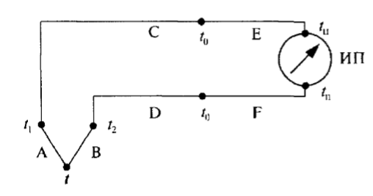  - Термометр сопротивления R_{t} подключили к уравновешенному мосту с помощью соединительных проводов. Сопротивление Rл каждого из этих соединительных проводов при градуировке равно 2,5 Ом. Оцените изменение показаний уравновешенного моста, вызванное увеличением сопротивления каждого из соединительных проводов на 0,5 Ом, если термометр сопротивления подключили к уравновешенному мосту по двухпроводной схеме. Сопротивления резисторов схемы имеют следующие значения:  R₁=R₂=80 Ом; R₃=R_{р}=40 Ом; R_{t}=15 Ом.  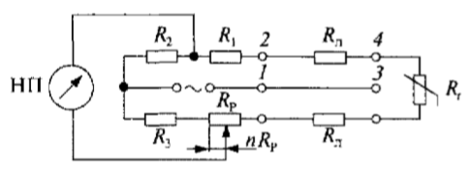  - Уровень жидкости в открытом резервуаре H_{max} может достигать 3 м. Можно ли для измерения уровня гидростатическим методом применить мембранный дифманометр с предельным номинальным перепадом давления Δр_{н}=0,04 Мпа, если он будет расположен ниже минимального уровня на h=3 м? Минусовая камера дифманометра соединена с атмосферой.  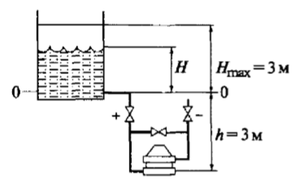  - Пьезометрический уровнемер с пневмометрической трубкой измеряет уровень щелочи в выпарном аппарате. Максимальная плотность раствора щелочи ρ_{щ}=1280 кг/м³. Интервал измерения уровня от 0 до 400 мм, внутренний диаметр пневмометрической трубки d=6 мм, температура щелочи в выпарном аппарате 80 ⁰С, а абсолютное давление в выпарном аппарате 160 мм. рт. ст. Необходимо определить давление воздуха в источнике питания и примерный часовой расход воздуха на максимальном уровне.  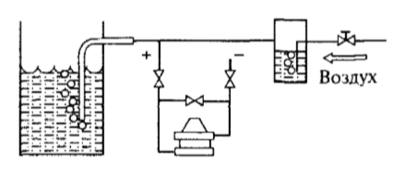  Примеры практических заданий:  Разработать систему управления (структурная и функциональная схема автоматизации, спецификация используемого оборудования, техническое описание работы системы управления)  - Автоматизация систем вентиляции. Автоматизация вытяжных вентиляционных систем. Схема управления.  - Автоматизация систем вентиляции. Автоматизация приточных вентиляционных систем.  - Автоматизация систем вентиляции. Автоматизация воздушных завес.  - Автоматизация систем кондиционирования воздуха. Автоматизация однозональных кондиционеров с регулируемой производительностью.  - Автоматизация систем кондиционирования воздуха. Автоматизация однозональных кондиционеров с позиционным управлением компрессора.  - Автоматизация систем кондиционирования воздуха. Автоматизация многозональных кондиционеров.  - Автоматизация систем кондиционирования воздуха. Автоматизация кондиционеров с утилизацией тепла.  - Автоматизация систем кондиционирования воздуха. Автоматизация кондиционеров с наращиваемой производительностью.  - Автоматизация устройств утилизации выбросной теплоты.  - Автоматизация систем холодильных установок.  - Автоматизация тепловых станций  - Автоматизация теплоподготовительных установок ТЭЦ и котельных.  - Автоматизация насосных подстанций.  - Автоматизация систем горячего водоснабжения.  - Автоматизация водяных систем отопления.  - Автоматизация систем воздушного отопления и воздушных тепловых завес.  - Автоматизация котельных установок. САР процессов в котлах.  - автоматизация топливоподготовительных установок.  - Автоматизация ГРС (газораспределительных станций).  - Автоматизация газоиспользующих установок.

Пример теста по разделу « Основы автоматического регулирования процессов»:
1. Устройство, которое служит для поддержания величины на заданном уровне или для ее изменения по заданному закону это:
а) устройство автоматического контроля
б) устройство автоматического регулирования
в) устройство автоматического управления
2. Автоматическая система, поддерживающая значение управляемой величины постоянным называется:
а) стабилизирующая
б) программная
в) следящая
3. Принцип управления, основанный на использовании информации о результатах управления:
а) по отклонению
б) по возмущению
в) адаптивный
4. Что называют законом регулирования?
а) функциональную связь между входной и выходной величинами регулятора
б) список правил, определяющий поведение системы управления в целом
в) функциональную связь между управляющим воздействием и регулируемой величиной объекта управления
г) способ формирования входного и выходного сигнала регулятора
5. По каким характеристикам контура регулирования должны определяться динамические параметры настройки регулятора?
а) по статическим и динамическим характеристикам объекта управления
б) по техническим характеристикам исполнительного устройства
в) по точностным характеристикам канала измерения
г) в соответствие со структурой контура регулирования
6. Какой физический смысл имеет коэффициент интегрирования (коэффициент передачи) в интегральном регулятора?
а) определяет величину скорости изменения выходной величины регулятора, приходящейся на единицу отклонения регулируемого параметра от задания
б) определяет время, за которое выходной сигнал регулятора достигнет величины, равной величине регулируемого параметра
в) определяет величину выходного сигнала регулятора, которая установится при подаче на вход постоянной величины рассогласования
г) определяет величину времени, за которое выходной сигнал регулятора под действием пропорциональной части удвоится интегральной частью
7. Какие типы регуляторов имеют только один параметр настройки?
а) П-регулятор
б) И-регулятор
в) ПИ-регулятор
г) ПД-регулятор
д) ПИД-регулятор
8. Какой физический смысл имеет настроечный параметр П-регулятора – коэффициент передачи К_{р}?
а) определяет величину изменения выходного сигнала, приходящегося на единицу отклонения регулируемого параметра от задания
б) определяет величину времени, за которое выходной сигнал регулятора под действием пропорциональной части удвоится интегральной частью
в) определяет величину скорости изменения выходной величины регулятора, приходящейся на единицу отклонения регулируемого параметра от задания
г) определяет время, за которое выходной сигнал регулятора достигнет величины, равной величине регулируемого параметра
9. Какие характеристики объекта управления необходимо знать, чтобы определить требуемые параметры настройки регулятора для получения наилучших показателей переходного процесса в процессе регулирования?
а) статические
б) динамические
в) точностные
г) метрологические
д) скоростные
е) качественные
10. Чем определяется эффективность работы регулирующего контура при выбранном законе регулирования?
а) значениями параметров динамической настройки регулятора
б) точностью измерений регулируемого параметра
в) типом исполнительного устройства
г) наличием возможности контроля переходных процессов в контуре регулирования
11. Какой тип регулятора характеризуется наличием статической (установившейся) ошибкой регулирования при постоянной величине задания контура?
а) П-регулятор
б) И-регулятор
в) ПИ-регулятор
г) ПИД-регулятор
12. Что необходимо знать об объекте управления, чтобы выбрать тип регулятора?
а) инерционность объекта
б) время запаздывания объекта
в) коэффициент передачи
г) режимы эксплуатации и технического обслуживания объекта
д) место установки и тип средства измерения
е) технологические характеристики объекта

Пример теста по разделу «Технические средства автоматизации»:
1. В каком случае поправка при измерении температуры пирометрами будет меньше?
а) если степень черноты измеряемого объекта ближе к степени черноты а.ч.т.;
б) если степень черноты измеряемого объекта стремится к 0;
в) если измеряемая температура ниже нуля;
г) поправка зависит от вида пирометра
2. В каких случаях применяются пирометры?
а) при измерении высоких температур; | в) при измерении температуры движущихся объектов;
б) при измерении низких температур | г) когда необходимо обеспечить высокую точность
3. Что относится к первичным датчикам?
а) сужающее устройство; | в) милливольтметр;
б) Диск-250 | г) пирометр
4. Какая модификация Метрана будет измерять избыточное давление давлений
а) ДГ | б) ДИ | в) ДИВ | г) ДД
5. С помощью какой формулы определить коэффициент тензочувствительности К_{Т}:
а) $K_{T}=Δl/l$ | в) $K_{T}=\left(ΔR/R\right)⋅(Δl/l)$ | l,R – начальные длина и сопротивление;  Δl, ΔR – относительные приращения .
б) $K_{T}=\frac{ΔR/R}{Δl/l}$ | г) $K_{T}=\frac{Δl/l}{ΔR/R}$
6. Какие чувствительные элементы относятся к деформационным
а) мембрана | в) тензодатчик
б) сильфон | г) пьезокристаллы
7. Сила давления не изменяется, а площадь увеличивается. Как изменится давление?
а) увеличится | б) уменьшится | в) не изменится
8. Из каких материалов выполняют металлические термометры сопротивления?
а) медь б) платина в) вольфрам г) манганин
9. Для термопар каких градуировок не применяют компенсационные провода?
а) МК | б) ВР | в) ПР | г) ПП
10. Сколько тензорезисторов устанавливают в преобразователе типа Метран:
а) 1 | б) 2 | в) 3 | г) 4
11. В локационных уровнемерах мерой уровня измеряемой среды является
а) время прохождения сигнала от источника до приёмника | в) угол отражения сигнала
б) степень ослабления сигнала | г) скорость прохождения сигнала
12. Температура в печи измеряется с помощью термопары, измерительный прибор показывает 1000°С. Какая действительная температура в печи, если температура окружающей среды 100°С:
а) 1000 °С | в) 900 °С
б) 1100 °С | г) 980 °С
13. Какой метод измерения уровня жидкости нельзя применять для очень вязких жидкостей?
а) пьезометрический продувкой воздухом | в) ёмкостный
б) пьезометрический, с помощью манометра | г) оптический
14. Какой принцип действия и датчиков Метран – 150
а) под действием давления изменятся электрическое сопротивление тензорезисторов
б) под действием давления изменяется ёмкость преобразователя
в) под действием давления изменяется индуктивность преобразователя
г) под действием давления изменяется температура преобразователя
15. Какой материал не изменяет своих свойств при изменении температуры?
а) медь; | б) платина; | в) манганин; | г) кремний.
16. Что является достоинствами ультразвуковых расходомеров?
а) отсутствуют потери на гидравлических сопротивлениях
б) возможность бесконтактного измерения с внешней стороны трубопровода любых сред
в) независимость показаний от различных параметров измеряемой среды
г) простота конструкции
17. Что является достоинством стеклянных ротаметров?
а) точность измерения
б) измерение различных сред (и прозрачных и непрозрачных)
в) можно устанавливать на любых участках трубопровода
г) система передачи сигнала на расстояние
28. Какие приборы для измерения разности давлений можно применять в промышленных условиях:
а) жидкостные U- манометры | в) приборы типа МЭД
б) грузопоршневые | г) дифманометры

Пример теста для проведения зачета
Автоматизированное регулирование процессов теплогазоснабжения и вентиляции
1. Какие особенности влияют на первичные преобразователи и исполнительные органы автоматики?
A. Широкие пределы изменения параметров окружающей среды.
B. Опасность отказов.
C. Широкие пределы изменения параметров окружающей среды, малая вероятность отказов.
2. Новые комплекты машин для систем теплогазоснабжения и вентиляции обеспечивают
A. Комплексную механизацию и автоматизацию всех процессов в системах ТГСВ.
B. Комплексную механизацию всех процессов в системах ТГСВ.
C. Комплексную автоматизацию всех процессов в системах ТГСВ.
3. Какими координатами характеризуются простейшие объекты автоматизации?
A. Координатами возмущения.
B. Несколькими входными и выходными координатами, возмущения.
C. Входными и выходными координатами.
4. Что представляет собой технологическая операция?
A. Определенную совокупность организационных и технологических действий, обеспечивающих нормальное течение всего процесса.
B. Совокупность приемов и операции, целесообразно направленных на перевод материала или продукта из исходного состояния до необходимого конечного состояния.
C. Совокупность технологических процессов, направленных на создание конечного продукта.
5. Что представляет собой производственный процесс?
A. Определенную совокупность организационных и технологических действий, обеспечивающих нормальное течение всего процесса.
B. Совокупность приемов и операции, целесообразно направленных на перевод материала или продукта из исходного состояния до необходимого конечного состояния.
C. Совокупность технологических процессов, направленных на создание конечного продукта.
6. Как классифицируют системы автоматизации по характеру воздействия регулятора на объект регулирования?
A. Астатические, статические.
B. Стабилизирующие, следящие, с программным регулированием.
C. Замкнутые, разомкнутые, комбинированные.
7. Технологический объект автоматизации - это...
A. Влияние, которое вызывает изменение пространственного положения предмета производства.
B. Сочетание технологического оборудования (машин, механизмов) и реализованных на нем технологических процессов и операций.
C. Единичное влияние, которое приводит к изменению формы, структуры, состава и состояния предмета производства.
8. Сколько величин (параметров) имеют простейшие объекты автоматизации?
A. Одну выходную величину и соответственно одно входное воздействие.
B. Одну выходную величину.
C. Несколько взаимосвязанных входных и выходных координат.
9. Сколько величин имеют сложные объекты автоматизации?
A. Одну выходную величину и соответственно одно входное воздействие
B. Несколько взаимосвязанных входных и выходных координат
C. Несколько взаимосвязанных входных и выходных координат, которые требуют учета взаимного влияния, смежных воздействий и параметров
10. Какими обобщенными координатами характеризуются объекты управления?
A. Первая координата - выходная величина, вторая - возмущения.
B. Первая координата - выходная величина, вторая - возмущение, третья - регулирующее входное воздействие.
C. Первая координата - выходная величина, вторая – регулирующее входное воздействие.
11. При соблюдении какого условия объект будет находиться в равновесии?
A. Регулирующее входное воздействие соответствует величине возмущения.
B. Регулирующее входное воздействие соответствует исходной величине.
C. Выходная величина соответствует величине возмущения.
12. Что представляет статическая характеристика объектов управления?
A. Зависимость между входной координатой и выходной координатой.
B. Зависимость между входной координатой и величиной возмущения.
C. Зависимость выходной координаты от входной при установившемся режиме.
Размещение приборов и средств автоматизации
1. Для чего используются командные аппараты?
A. Для создания первичных импульсов (команд) на включение электроустановки.
B. Для создания первичных импульсов (команд) на включение, выключение и изменение режима работы электроустановки.
C. Для создания первичных импульсов (команд) на изменение режима работы электроустановки.
2. Какие устройства принадлежат к командным аппаратам?
A. Конечные путевые выключатели, поплавковые, манометрические, температурные и другие реле, датчики температуры.
B. Путевые и концевые выключатели, поплавковые, манометрические, температурные и другие регуляторы.
C. Конечные путевые выключатели, поплавковые, манометрические, температурные и другие реле, контактные термометры.
3. Как выбирают командные аппараты?
A. По напряжению, току, по выполнению защиты от окружающей среды.
B. По напряжению, току, по количеству и видам контактов, по выполнению защиты от окружающей среды.
C. По напряжению, току, по количеству и видам контактов,
4. Для чего используются промежуточные аппараты?
A. Для передачи и усиления первичных импульсов, а также для обеспечения определенной последовательности выполнения технологических операций.
B. Для передачи импульсов, а также для обеспечения определенной последовательности выполнения технологических операций.
C. Для обеспечения определенной последовательности выполнения технологических операций.
5. По каким условиям выбирают реле времени?
A. По выдержке времени (выдержка времени определяется ходом технологического процесса).
B. По выдержке времени (выдержка времени определяется ходом технологического процесса), по напряжению питания, по разрывной мощностью контактов, по количеству программ.
C. По выдержке времени (выдержка времени определяется ходом технологического процесса), по напряжению питания, по количеству программ.
6. Для чего предназначены исполнительные аппараты?
A. Для выполнения соответствующих рабочих функций системы неавтоматизированного, автоматизированного и автоматического управления.
B. Для выполнения соответствующих рабочих функций системы неавтоматизированного управления.
C. Для выполнения соответствующих рабочих функций системы автоматического управления.
7. Для чего предназначены щиты и пульты системы автоматизации?
A. Для размещения средств контроля и управления технологическим процессом.
B. Выполняют роль постов контроля, управления и сигнализации.
C. Для размещения средств контроля и управления технологическим процессом и выполняют роль постов контроля, управления и сигнализации.

КОНТРОЛЬНАЯ РАБОТА
Методические указания для выполнения контрольной работы по дисциплине
«Регулирование режимов работы систем ТГВ»

Контрольная работа выполняется по индивидуальным темам. Темы выбираются обучающимися самостоятельно и согласуются с преподавателем.
Контрольная работа заключается в изучении и описании работы системы автоматизации и управления теплогазоснабжения и кондиционирования микроклимата по вариантам. Контрольная работа оформляется на листах формата А4: титульный лист по стандартной форме, с указанием номера варианта, задания и подробного описания принципа работы системы автоматизации с приведением функциональной схемы. Готовая контрольная работа выкладывается на образовательный портал, проверяется преподавателем. Работа с замечаниями возвращается обучающемуся. После устранения замечаний работа распечатывается и предоставляется на кафедру.
Контрольная работа должна содержать:
- Титульный лист, выполненный по установленной форме
- Содержание
- Введение
- Раздел 1 Устройство (конструкция) и технология объекта управления
- Раздел 2 Структура и функции АСУ ТП
- Раздел 3 Автоматизация ТП. Контуры регулирования.
(Функциональная схема автоматизации в приложении)
- Заключение.
- Список использованных источников (оформить по ГОСТ 7.1-2003).

Примеры тем контрольной работы по вариантам
- Автоматизация систем вентиляции. Автоматизация вытяжных вентиляционных систем.
- Автоматизация систем вентиляции. Автоматизация приточных вентиляционных систем.
- Автоматизация систем вентиляции. Автоматизация воздушных завес.
- Автоматизация систем кондиционирования воздуха. Автоматизация однозональных кондиционеров с регулируемой производительностью.
- Автоматизация систем кондиционирования воздуха. Автоматизация однозональных кондиционеров с позиционным управлением компрессора.
- Автоматизация систем кондиционирования воздуха. Автоматизация многозональных кондиционеров.
- Автоматизация систем кондиционирования воздуха. Автоматизация кондиционеров с утилизацией тепла.
- Автоматизация систем кондиционирования воздуха. Автоматизация кондиционеров с наращиваемой производительностью.
- Автоматизация устройств утилизации выбросной теплоты.
- Автоматизация систем холодильных установок.
- Автоматизация тепловых станций
- Автоматизация теплоподготовительных установок ТЭЦ и котельных.
- Автоматизация насосных подстанций.
- Автоматизация систем горячего водоснабжения.
- Автоматизация водяных систем отопления.
- Автоматизация систем воздушного отопления и воздушных тепловых завес.
- Автоматизация котельных установок. САР процессов в котлах.
- автоматизация топливоподготовительных установок.
- Автоматизация ГРС (газораспределительных станций).
- Автоматизация газоиспользующих установок.

б) Порядок проведения промежуточной аттестации, показатели и критерии оценивания:
Промежуточная аттестация по дисциплине «Автоматизация систем ТГВ» включает теоретические вопросы, позволяющие оценить уровень усвоения обучающимися знаний, практические задания, выявляющие степень сформированности умений и владений, проводится в форме зачета.

Показатели и критерии оценивания зачета:

Оценка | Критерии
Зачтено | 1. Усвоено основное содержание материала в объеме программы, сформированы систематические знания об основных задачах в области автоматизации систем ТГСВ  2. В основном правильно раскрыты основные требования, предъявляемые к проектам по автоматизации систем ТГСВ любого типа, методы математического моделирования объектов и систем автоматизации технологических процессов, стандартные средства автоматики, измерительной и вычислительной техники.  3. Сформированы практические навыки использования типовых технических средств при проектировании простых контуров управления основными технологическими параметрами процессов ТГСВ, а также навыки разработки систем автоматизации и управления в соответствии с техническим заданием, позволяющие использовать полученные теоретические знания для практического решения задач по автоматизации технологических процессов при проектировании и эксплуатации систем ТГСВ.  4. Продемонстрировано умение составлять структурные, функциональные и принципиальные схемы систем автоматизации и управления в соответствии с техническим заданием
Не зачтено | 1. Отсутствуют систематические знания об основных задачах в области автоматизации систем ТГСВ.  2. Допущены грубые ошибки в определениях требований, предъявляемых к проектам по автоматизации систем ТГСВ любого типа, при перечислении стандартных средств автоматики, измерительной и вычислительной техники.  3. Отсутствуют практические навыки использования типовых технических средств при проектировании простых контуров управления основными технологическими параметрами процессов ТГСВ, а также навыки разработки систем автоматизации и управления в соответствии с техническим заданием, позволяющие использовать полученные теоретические знания для практического решения задач по автоматизации технологических процессов при проектировании и эксплуатации систем ТГСВ.  4. Допущены грубые ошибки при составлении структурных, функциональных и принципиальных схем систем автоматизации и управления в соответствии с техническим заданием.

8 Учебно-методическое и информационное обеспечение дисциплины
а) Основная литература:
- Ившин, В. П. Современная автоматика в системах управления технологическими процессами : учебник / В.П. Ившин, М.Ю. Перухин. — Москва : ИНФРА-М, 2019.— 402 с. : ил. + Доп. материалы [Электронный ресурс; Режим доступа: http://new.znanium.com].— (Высшее образование). - ISBN 978-5-16-013335-5. - Текст : электронный. - URL: https://znanium.com/read?id=329652 (дата обращения: 18.09.2020). – Режим доступа: по подписке.
- Современные системы автоматизации и управления : учебное пособие / С. М. Андреев, Е. С. Рябчикова, Е. Ю. Мухина, Т. Г. Сухоносова ; МГТУ. - Магнитогорск : МГТУ, 2015. - 1 электрон. опт. диск (CD-ROM). - Загл. с титул. экрана. - URL: https://magtu.informsystema.ru/uploader/fileUpload?name=71.pdf&show=dcatalogues/1/1123963/71.pdf&view=true (дата обращения: 18.09.2020). - Макрообъект. - Текст : электронный. - Сведения доступны также на CD-ROM.
б) Дополнительная литература:
1. Жила, В. А. Автоматика и телемеханика систем газоснабжения : учебник / В.А. Жила. - Москва : ИНФРА-М, 2019. - 238 с. - (Среднее профессиональное образование). - ISBN 978-5-16-102808-7. - Текст : электронный. - URL: https://znanium.com/read?id=344218 (дата обращения: 18.09.2020). – Режим доступа: по подписке.
2. Хубаев, С.-М.К. Автоматизация систем теплогазоснабжения и вентиляции: Учебное пособие / С.-М.К. Хубаев. – Москва: Издательство Ассоциации строительных вузов, 2006. – 69 с.- Текст: непосредственный (60 экз).
3. Иванов, А. А. Автоматизация технологических процессов и производств : учебное пособие / А.А. Иванов. — 2-е изд., испр. и доп. — Москва : ФОРУМ : ИНФРА-М, 2020. — 224 с. — (Среднее профессиональное образование). - ISBN 978-5-00091-535-6. - Текст : электронный. - URL: https://znanium.com/read?id=362810 (дата обращения: 18.09.2020). – Режим доступа: по подписке.
4. Краснов, В. И. Монтаж систем вентиляции и кондиционирования воздуха : учеб. пособие / В.И. Краснов. — Москва : ИНФРА-М, 2019. — 224 с. — (Среднее профессиональное образование). - ISBN 978-5-16-102757-8. - Текст : электронный. - URL: https://znanium.com/read?id=333259 (дата обращения: 18.09.2020). – Режим доступа: по подписке.
5. Протасевич, А. М. Энергосбережение в системах теплогазоснабжения, вентиляции и кондиционирования воздуха : учеб. пособие / А.М. Протасевич. — Минск : Новое знание ; Москва : ИНФРА-М, 2019. — 286 с. : ил. — (Высшее образование: Бакалавриат). - ISBN 978-5-16-005515-2. - Текст : электронный. - URL: https://znanium.com/read?id=338718 (дата обращения: 18.09.2020). – Режим доступа: по подписке.
в) Методические указания:
1. Мухина, Е. Ю. Системы управления технологическими процессами и информационные технологии : учебное пособие / Е. Ю. Мухина, А. Р. Бондарева ; МГТУ. - Магнитогорск : МГТУ, 2014. - 1 электрон. опт. диск (CD-ROM). - Загл. с титул. экрана. - URL: https://magtu.informsystema.ru/uploader/fileUpload?name=1156.pdf&show=dcatalogues/1/1121183/1156.pdf&view=true (дата обращения: 18.09.2020). - Макрообъект. - Текст : электронный. - Сведения доступны также на CD-ROM
2. Мухина, Е. Ю. Автоматизация технологических процессов : практикум / Е. Ю. Мухина, А. Р. Бондарева ; МГТУ. - Магнитогорск : МГТУ, 2017. - 110 с. : ил., табл., схемы. - URL: https://magtu.informsystema.ru/uploader/fileUpload?name=3507.pdf&show=dcatalogues/1/1514313/3507.pdf&view=true (дата обращения: 18.09.2020). - Макрообъект. - Текст : электронный. - Имеется печатный аналог.
3. Гребенникова, В. В. Технические измерения и приборы: учебное пособие / В. В. Гребенникова, М. В. Вечеркин ; МГТУ, [каф. ЭиЭС]. - Магнитогорск, 2014. - 150 с. : ил., схемы. - URL: https://magtu.informsystema.ru/uploader/fileUpload?name=817.pdf&show=dcatalogues/1/1116327/817.pdf&view=true (дата обращения: 18.09.2020). - Макрообъект. - Текст : электронный. - ISBN 978-5-9967-0543-6. - Имеется печатный аналог.

г) Программное обеспечение и Интернет-ресурсы:
Наименование ПО | № договора | Срок действия лицензии
7Zip | свободно распространяемое ПО | бессрочно
FAR Manager | свободно распространяемое ПО | бессрочно
MS Windows XP Professional(для классов) | Д-1227-18 от 08.10.2018 | 11.10.2021
MS Office 2003 Professional | № 135 от 17.09.2007 | бессрочно

Профессиональные базы данных и информационные справочные системы
Название курса | Ссылка
Электронная база периодических изданий East View Information Services, ООО «ИВИС» | https://dlib.eastview.com/
Национальная информационно-аналитическая система – Российский индекс научного цитирования (РИНЦ) | URL: https://elibrary.ru/project_risc.asp
Национальная информационно-аналитическая система – Российский индекс научного цитирования (РИНЦ) | URL: https://elibrary.ru/project_risc.asp
Поисковая система Академия Google (Google Scholar) | URL: https://scholar.google.ru/
Информационная система - Единое окно доступа к информационным ресурсам | URL: http://window.edu.ru/
Федеральное государственное бюджетное учреждение «Федеральный институт промышленной собственности» | URL: http://www1.fips.ru/
Российская Государственная библиотека. Каталоги | https://www.rsl.ru/ru/4readers/catalogues/
Электронные ресурсы библиотеки МГТУ им. Г.И. Носова | http://magtu.ru:8085/marcweb2/Default.asp
Федеральный образовательный портал – Экономика. Социология. Менеджмент | http://ecsocman.hse.ru/
Университетская информационная система РОССИЯ | https://uisrussia.msu.ru
Международная наукометрическая реферативная и полнотекстовая база данных научных изданий «Web of science» | http://webofscience.com
Международная реферативная и полнотекстовая справочная база данных научных изданий «Scopus» | http://scopus.com

9 Материально-техническое обеспечение дисциплины
Тип и название аудитории | Оснащение аудитории
Учебные аудитории для проведения занятий лекционного типа | Мультимедийные средства хранения, передачи и представления информации
Помещения для самостоятельной работы обучающихся | Персональные компьютеры с пакетом MS Office, выходом в Интернет и с доступом в электронную информационно-образовательную среду университета
Учебные аудитории для групповых и индивидуальных консультаций, текущего контроля и промежуточных консультаций | Доска, мультимедийный проектор, экран
Помещение для хранения и профилактического обслуживания учебного оборудования | Стеллажи для хранения учебно-методический документации
Учебная аудитория для проведения практических занятий:  компьютерный класс | Персональные компьютеры с пакетом MS Office, выходом в Интернет и с доступом в электронную информационно-образовательную среду университета
Учебная аудитория для проведения лабораторных работ:  лаборатория метрологии и технологических измерений | Лабораторные установки для выполнения лабораторных работ:  - лабораторный стенд «Измерение расхода газа»;  - лабораторный стенд «Поверка термопар»;  - лабораторный стенд «Поверка прибора Диск-250, логометра Ш-4540/1 и прибора А-566»;  - лабораторный стенд «Испытание и поверка КСП-3, вольтметра Ш-4540, прибора Диск-250»;  - лабораторный стенд «Измерение уровня жидкостей»;  - лабораторный стенд «Измерение уровня сыпучих материалов»;  - лабораторный стенд «Преобразователи давления Метран»;  - лабораторный стенд «Статические и динамические характеристики объекта управления»  Электронные плакаты по курсу "Основы метрологии и технические измерения" (136), ключ на 2 ПК.
Учебная аудитория для проведения лабораторных работ:  лаборатория автоматизации технологических процессов и производств | Лабораторные установки и приборы для выполнения лабораторных и практических работ:  - лабораторный стенд «Промышленные датчики», ПД-МАКС;  - лабораторный стенд «Датчики технологической информации», ДТИ;  - лабораторный стенд «Промышленные датчики расхода», ПДР-СК + компьютер с предустановленным ПО от изготовителя.  - лабораторный стенд «Промышленные датчики температуры», ПДТ-СК + компьютер с предустановленным ПО от изготовителя.  - лабораторный стенд «Промышленные датчики давления», ПДД-СК + компьютер с предустановленным ПО от изготовителя;  - программируемый логический контроллер ПЛК-Siemens + ноутбук с предустановленным ПО от изготовителя;  - лабораторный стенд «Автоматизация систем теплогазоснабжения и вентиляции», АТГСВ-09-11ЛР-01 + ноутбук с предустановленным ПО от изготовителя;  - лабораторный стенд «Автоматизация систем водоснабжения и водоотведения», АВИВ-У-01-12;  - лабораторный стенд «ПЛК-Omron-4OA-HH#»  - лабораторный стенд «Основы автоматики», ОА-МР

Более подробное описание типового комплекта учебного оборудования «Автоматизация систем теплогазоснабжения и вентиляции» АТГСВ-09-11ЛР-01 приведено ниже.
Стенд предназначен для проведения лабораторных работ по изучению элементов автоматики систем теплогазоснабжения и вентиляции, способов регулирования и контроля температуры, давления и расхода газа. В качестве рабочей среды в стенде используется воздух. Предусматривается одновременная работа с группой из 2-3 обучаемых человек.
Стенд позволяет задавать и определять температуру, давление и расход воздуха, протекающего по трубопроводу, установленному на стенде.
Нагрев воздуха производится канальным электрическим нагревателем и измеряется с помощью термоэлектрических преобразователей с вторичными приборами - индикаторами.
Давление создается и регулируется вентилятором и заслонками, измеряется с помощью дифференциальных датчиков давления с цифровой индикацией показаний.
Расход воздуха измеряется по скоростному напору, измеряемому с помощью трубки Пито и дифференциального датчика давления, а так же по перепаду давления на диафрагме.
Комплект поставки включает:
- несущую раму, выполненную из стального трубчатого профиля, на обрезиненных колесах с тормозными механизмами;
- воздушный фильтр в линии всасывания воздуха с пропускной способностью 800 м³/ч;
- вентилятор с максимальной подачей 800 м³/ч;
- систему трубопроводов диаметром 100 мм, количество ответвлений - 1;
- точки отбора давления из трубопровода, установленные на выходе вентилятора;
- канальный электрический нагреватель с пропускной способностью 800 м³/ч, мощностью 1 кВт;
- панель для установки измерительных приборов, выполненную из стального листа;
- датчики температуры с диапазоном измерения 0°С.100°С;
- заслонку, регулируемую вручную, на диаметр 100 мм;
- участок выпрямления потока воздуха для встраивания в трубопровод;
- трубку Пито для измерения параметров потока воздуха с диапазоном скорости измеряемого потока 5-20 м/с;
- измерительную диафрагму с точками отбора давления, коэффициент сужения потока 0,8;
- заслонку с автоматизированным пропорциональным электроприводом, управляемым по сигналу с ПЭВМ и с продублированным
- измеритель-регулятор типа ТРМ1 ОВЕН с аналоговым выходом, подключаемый к дифференциальным датчикам давления;
- дифференциальный датчик давления, диапазон измерения давления 0...500 Па - 2 шт;
- симисторный регулятор скорости вращения вентилятора с диапазоном регулирования оборотов 25%... 100% от максимальных оборотов вентиляторов;
- измеритель-регулятор ТРМ1 с аналоговым выходом, подключенный к датчику температуры;
- счетчик импульсов (ОВЕН СИ-8) индицирующего скорость вращения вентилятора;
- измеритель-регулятор ТРМ1 с дискретным выходом, подключенный ко второму датчику температуры;
- цифровые индикаторы входных управляющих и выходных (с приборов) сигналов управления с тремя цифровыми сегментами;
- ручной регулятор входного сигнала на привод задвижки, позволяющий менять входной сигнал в диапазоне, совпадающем с диапазоном входного сигнала на привод задвижки;
- цифровой индикатор входного сигнала на симисторный регулятор оборотов вентилятора с тремя цифровыми сегментами;
- ручной регулятор входного сигнала на симисторный регулятор оборотов вентилятора, позволяющий менять входной сигнал в диапазоне, совпадающем с диапазоном входного сигнала на симисторный регулятор.
В комплект поставки также входят:
- устройство ввода \ вывода информации в ПЭВМ - плата АЦП-ЦАП типа E14- 140, имеется возможность установки на стенде;
- управляющая ПЭВМ стенда (ноутбук).
На стенде можно выполнять следующие лабораторные работы:
- Статические и динамические характеристики вентилятора
- Характеристики автоматизированной заслонки
- Статическая и динамические характеристики нагревателя
- Тарировка измерительной диафрагмы.
- Регулирование давления путем управления вентилятором
- Регулирование расхода путем управления вентилятором
- Регулирование температуры путем управления вентилятором
- Регулирование давления путем управления заслонкой
- Регулирование расхода путем управления заслонкой
- Регулирование температуры путем управления заслонкой
- Регулирование температуры путем управления нагревателем

